**实验报告二**

1. **实验内容**

小猫钓鱼

1. **数据结构设计与思路分析**
2. **本题所采用的数据结构：**

栈和队列

**（二）问题分解：**

1、牌的存储与操作：使用队列（queue）来存储每个玩家的手牌，因为牌的出入都发生在队列的两端。同时，使用另一个容器（如栈或向量）来存储桌上的牌。

2、牌的匹配与收集：当玩家出牌时，需要检查桌上是否有与之匹配的牌。如果有玩家需要收回这张牌及其后的所有牌。

3、游戏结束条件：当某个玩家的手牌为空时，游戏结束。

4、玩家轮流：游戏需要处理玩家轮流出牌的逻辑。

**（三）算法设计思路：**

1、初始化：创建两个队列 queueA 和 queueB，分别用于存储玩家 A 和 B 的牌。

2、创建一个栈ms 来存储桌上的牌。

3、牌的输入：先自定义玩家手中牌的数目，接着输入一系列数并存储到相应玩家手牌中，即将它们分别放入对应的队列。

4、游戏循环：使用一个循环来模拟游戏。在每次迭代中，当前玩家出牌。检查桌上是否有与出的牌相同的牌。如果有，则当前玩家收回这张牌及其后的所有牌，放入手牌队列的末尾。

如果桌上没有相同的牌，将这张牌放到桌上。

1. 检查游戏结束：在每轮结束时检查任一玩家的手牌是否为空。如果是，则游戏结束，另一玩家获胜。

注：为了实现轮流出牌：用一个变量来跟踪当前轮到哪个玩家出牌，每轮结束后切换。

1. **实验结果与分析**

**测试样例：**

**A：2，3，5，6，1**

**B：1，5，4，2，9**

为了能更好地展现程序实现的过程，在每一轮出（收）牌后都给出了A，B玩家及牌桌上的情况，并给出最终的实验结果——该测试样例下A胜出。

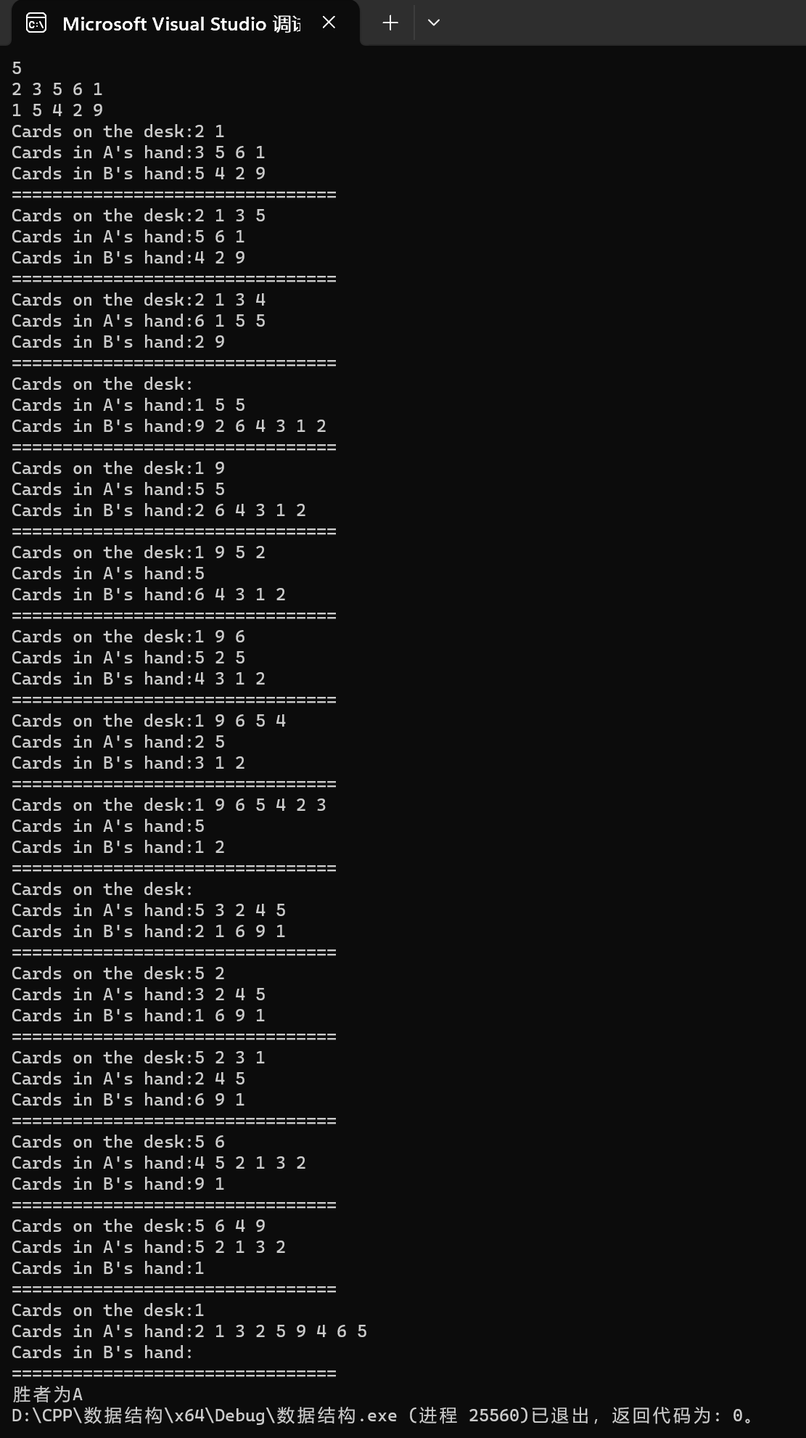

1. **实验小结**

通过编写小猫钓鱼的程序，我回顾了许多编程的基本概念和技能。这包括编程语言的使用、变量和数据类型、条件语句、循环结构、函数、输入和输出、错误处理。同时在实践中很好地回顾了栈和队列的基本操作，培养了逻辑思维与计算机科学思维。